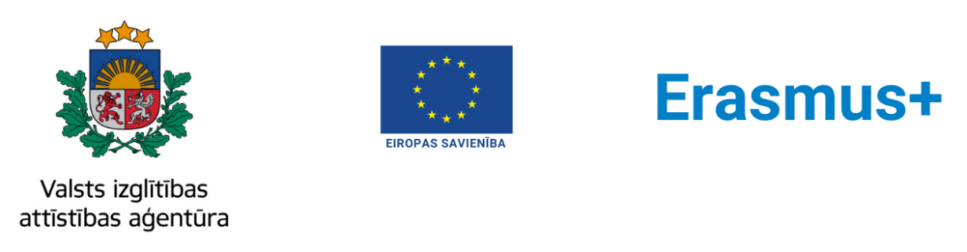

Tiešsaistes seminārs

Erasmus+ Maza mēroga partnerību (KA210) projektu pieteikumu sagatavošana 2024. gada 2.kārtas konkursā

2024. gada 30. augustā
Zoom platformā

10.00 – 10.20 | Maza mēroga partnerību 2024.gada konkursa nosacījumi (mērķi, prioritātes, atbalstāmās aktivitātes un finansēšanas noteikumi) | Sarmīte Rutkovska  Erasmus+ programmas departamenta  Sadarbības partnerību nodaļas vadītāja
10.20 – 10.30 | Erasmus+ programmas horizontālās prioritātes | Erasmus+ programmas departamenta Programmas vadības nodaļas vecākā eksperte
10.30 – 10.50 | Maza mēroga partnerību projektu pieteikumu vērtēšanas kritēriji | Sarmīte Rutkovska  Erasmus+ programmas departamenta  Sadarbības partnerību nodaļas vadītāja
10.50 – 11.00 | Tehniskie nosacījumi dalībai Erasmus+ projektos (EU Login, organizāciju reģistrācija, Erasmus+ un Eiropas Solidaritātes korpusa platforma) | Meldra Bērziņa  Erasmus+ programmas departamenta  Sadarbības partnerību nodaļas vecākā eksperte
11.00 – 11.40 | Maza mēroga partnerību projektu pieteikumu veidlapa, tās aizpildīšanas un iesniegšanas noteikumi | Sintija Kronberga  Erasmus+ programmas departamenta  Sadarbības partnerību nodaļas vecākā eksperte
11.40 – 12.00 Diskusijas, jautājumi un atbildes

